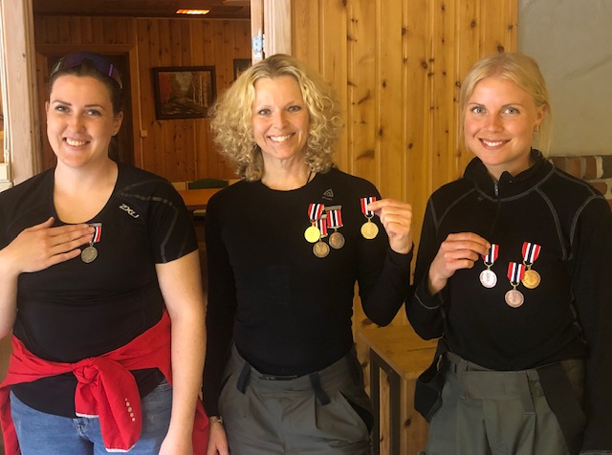

PPC MP – Damer.

Fra v: Kristina Olsen – Cecilie Røer – May Britt Østborg

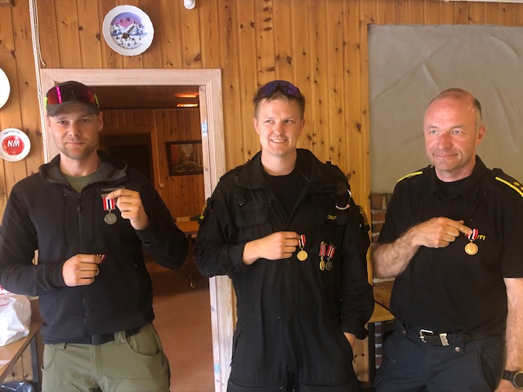

PPC MP5

Fra v: Trym Alexandersen – Trym Storli – Ottar Steinstø

PPC PISTOL KVINNER

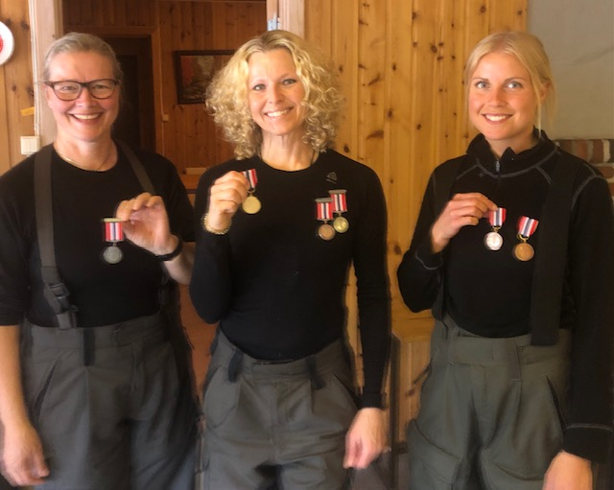

PPC pistol kvinner

Fra V: Ingeborg Gran – Cecilie Røer – May-Britt Østborg.

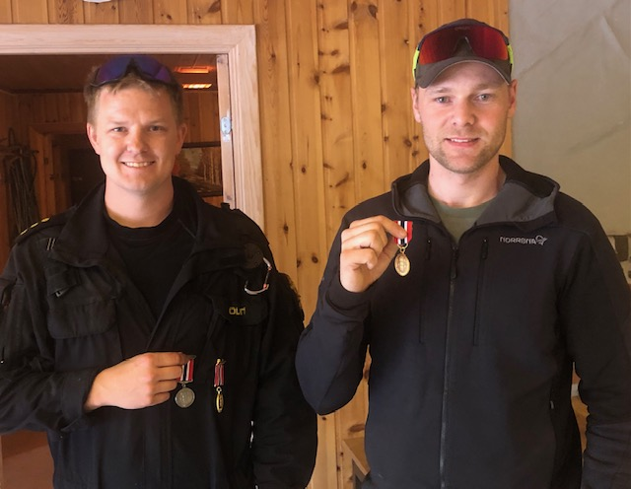

PPC pistol menn

Fra v: Andre Storli – Trym Alexandersen – ikke på bildet og bronse: Simen Schulstad

FELT MP KVINNER

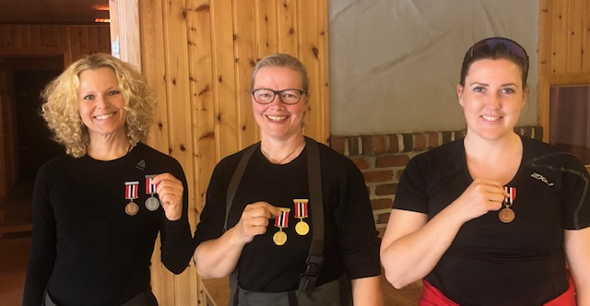

Fra V: Cecilie Røer – Ingeborg Gran – Kristina Olsen

Felt MP menn:

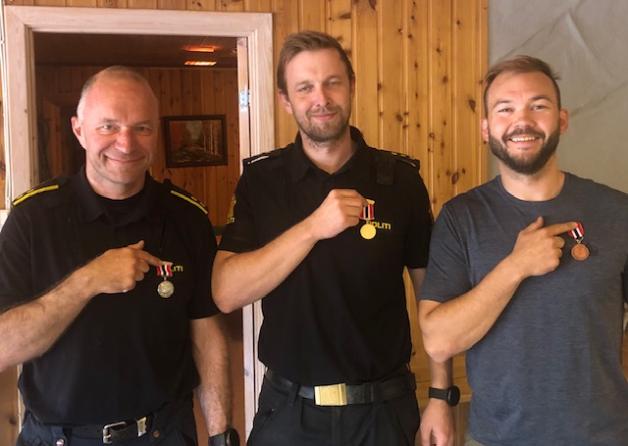

Fra V: Ottar Steinstø – Alexander Roland – Haakon Eren

Felt pistol - kvinner

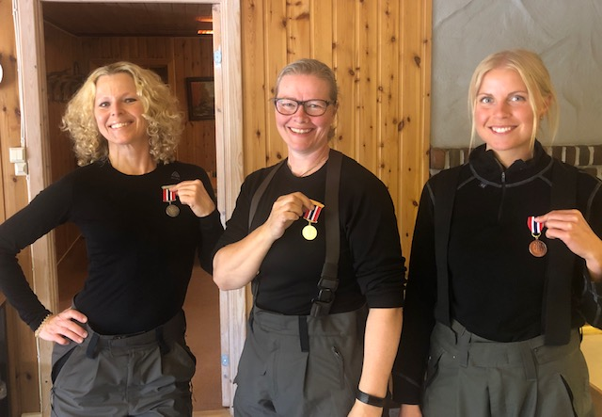

Fra v: Cecilie Røer – Ingeborg Gran – May-Britt Østborg.

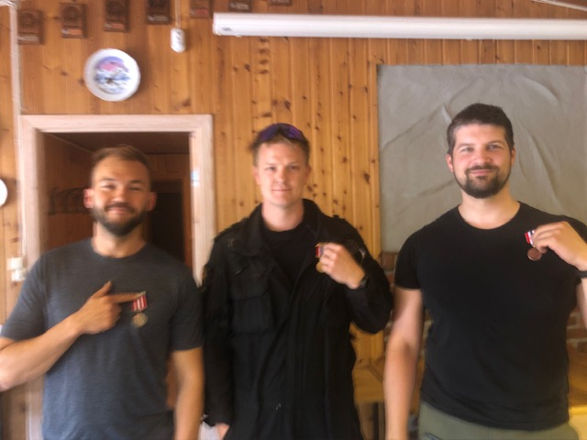

Felt pistol – menn

Fra v: Haakon Eren – Andre Storli – Espen Alfheim

**Vinner av POD's pokal**

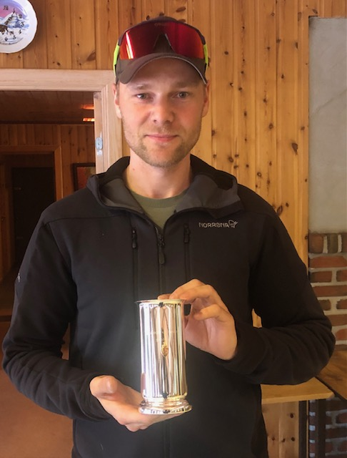

**TRYM ALEXANDERSEN - HØNEFOSS**